“了不起的慢病专员”

——2019年“恒瑞杯”全国慢病服务专员选拔大赛

【晋级赛-落地知识竞赛】赛事规划
一、赛事概况
- 晋级赛时间：2019年8月—9月
- 晋级赛区域：全国3大区域
- 参赛人员：每区域10家连锁，每家连锁1支队伍（1名带队领导+5名选手），共50名选手
- 晋级赛内容：落地知识竞赛+慢病服务月
- 晋级赛成绩：比赛总成绩=落地知识竞赛分数*40%+慢病服务月分数*60%
- 落地知识竞赛评委：恒瑞领导（1位），中康老师（1位），参赛连锁领导（10位），共12位

- 【落地知识竞赛】赛事安排
1、比赛日程安排
日期 | 阶段 | 时间 | 内容
前一天 |  | 19:30-21:30 | - 物料清点  - 执行筹备会（过流程、双方分工）
第一天 | 上午 | 9:00-12:00 | 1、选手报到，办理入住手续，领取比赛资料袋和背心  - 连锁高层接待  - 培训会场（小会议室）布置（培训桌椅摆放、设备测试、培训资料准备）
第一天 | 中午 | 12:00-13:30 | 午餐休息
第一天 | 下午 | 13:30-14:30 | 慢病专员集训：《慢病患者心理分析及应对策略》  【集训】第一讲 不同慢病患者心理类型及显著特征
第一天 | 下午 | 14:30-15:30 | 【集训】第二讲 不同类型患者的应对技巧及关键话术
第一天 | 下午 | 15:30-16:30 | 【集训】第三讲 案例模型分析（2-3案例，融入恒瑞产品（2-3个）元素）
第一天 | 下午 | 16:30-17:30 | 【集训】第四讲 实战演练（分组演练、点评、总结，题目融入恒瑞产品（2-3个）元素）
第一天 | 下午 | 17:30-17:50 | 赛前沟通会（比赛流程、比赛环节、提交资料、注意事项）
第一天 | 下午 | 17:50-18:00 | 抽签，确定出场顺序
第一天 | 晚上 | 18:00-19:30 | 晚餐
第一天 | 晚上 | 19:30-21:30 | 1、比赛场地布场（场地：大会议室）  2、选手自行排练，提交PPT（如有）（场地：各自安排）
第二天  （比赛日） | 上午 | 9:00-9:30 | 慢病服务月比赛规则介绍（中康）
第二天  （比赛日） | 上午 | 9:30-10:00 | 心康助手APP使用介绍（中康）
第二天  （比赛日） | 上午 | 10:00-11:30 | 活动彩排（组织选手彩排走位，熟悉比赛流程，站位，如何答题等，重点彩排第一环节“了不起的风采”，便于比赛流程顺畅）
第二天  （比赛日） | 上午 | 11:30-12:00 | 评委沟通（比赛流程、评分标准、计分方式、颁奖安排）
第二天  （比赛日） | 中午 | 12:00-13:30 | 午餐休息
第二天  （比赛日） | 下午 | 13:30-14:00 | 10支队伍选手入场，各队伍在会场外背景板签到，拍摄团队合照，用于总决赛人气队伍拉票或复活赛拉票H5.
第二天  （比赛日） | 下午 | 14:00-14:10 | 活动开场（主持人开场（主持人由中康安排），介绍比赛环节和注意事项）
第二天  （比赛日） | 下午 | 14:10-14:20 | 赛区慢病服务月启动仪式（环节见下）
第二天  （比赛日） | 下午 | 14:20-15:00 | 【正式比赛】第一环节：了不起的风采
第二天  （比赛日） | 下午 | 15:00-16:00 | 【正式比赛】第二环节：了不起的知识
第二天  （比赛日） | 下午 | 16:00-17:00 | 【正式比赛】第三环节：了不起的勇气
第二天  （比赛日） | 下午 | 17:00-17:30 | 工作人员计分，选手休息
第二天  （比赛日） | 下午 | 17:30-18:00 | 颁奖典礼及合影
第二天  （比赛日） | 下午 | 18:00-20:00 | 晚宴
第三天 | 全天 |  | 返程

2、重点内容说明
- 慢病服务月启动仪式
- 恒瑞领导致辞（慢病服务月资源和人力支持规划）
- 启动仪式：连锁高层、恒瑞领导、中康领导共同启动
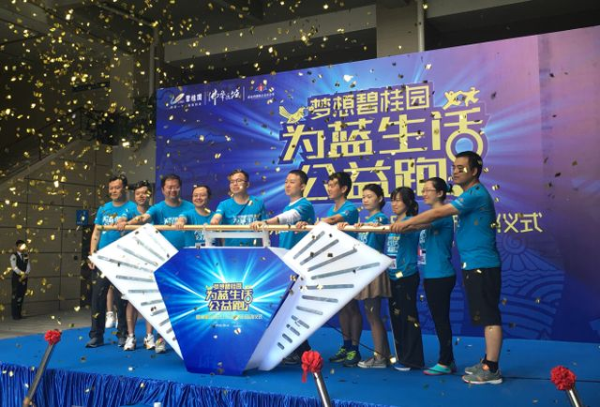
- 现场比赛流程及内容
14：20-15：00 第一环节：了不起的风采
【规则】每支队伍按照事先抽签，分为A、B、C、D、E、F、G、H、I\J共10组，按抽签顺序上台展示。每组需创作一个3分钟的团队展示，以慢病服务为主题，通过小品、歌舞等不同形式展现慢病服务。此环节满分50分，每组亮相后评委亮牌打分（评分标准另附《评分表》），取平均分为最终得分。
【备注】如需使用PPT，需要在第二天中午12点前提交到组委会指定邮箱。

15：00-16：00 第二环节：了不起的知识（题目内容：确定比赛环节后进行开发）
【规则】8组选手集体上台，按照顺序依次站在飞行棋赛道（10格）上，每组相同顺序的选手同时答题（如A1、B1、C1……），根据主持人口令同时亮出答题板，答对往前一步并加上10分，答错原地不动,不加分。下一题每组下一位选手站在前一位选手的位置上继续答题，累计答对10题到达终点胜出，第一名可额外获得5分的加分。其他小组可继续角逐出2、3名，并分别获得3分和2分的加分，但此时答对的题目不再加分。此环节最高分为105分。

16：00-17：00 第三环节：了不起的勇气（题目内容：确定比赛环节后进行开发）
【规则】8支队伍轮流上台答题，每支队伍5个人均需答题。题目分为高中低三种难度，每个难度2道题，共6道题，每支队伍挑选其中5道题作答，并安排好人员回答对应难度的题目。题目分值设置：低难度题目为15分，中难度题目为20分，高难度题目为25分，答对加分，答错扣除相应的分数。此环节最高分为105分。

- 比赛结果：得分规则
落地知识竞赛分数，按照排名获得相应分数：
排名 | 分数
第1名 | 100分
第2名 | 90分
第3名 | 80分
第4-10名 | 70分

